Урок геометрии в 7 классе
по теме «Решение задач по теме «Параллельные прямые»»
Карточка 1 Вариант 1,Вариант 2
а) Дано: $∠ 1= ∠ 2.$ 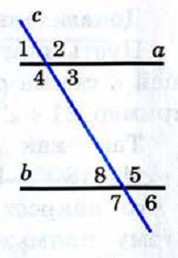 б) Дано: $∠ 2= ∠ 3.$ 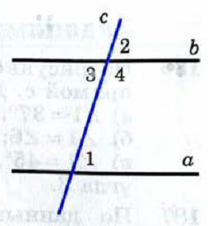 в) Дано: $∠ 3= ∠ 8.$ 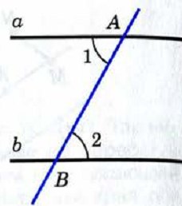
Вариант 1. Карточка 2.  №1.  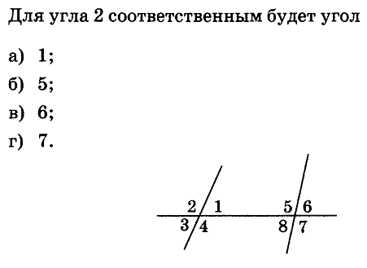  №3.  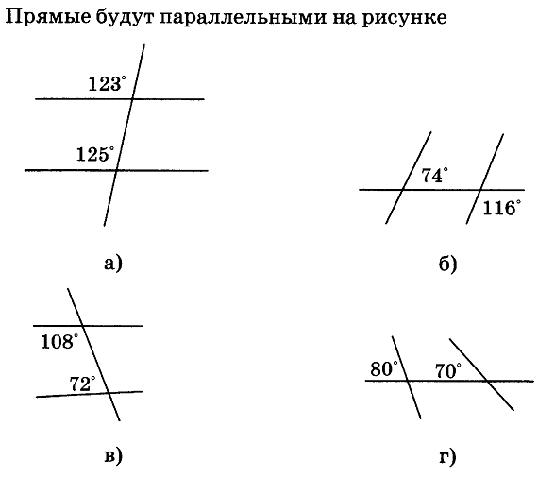 | Вариант 2. Карточка 2.  №2.  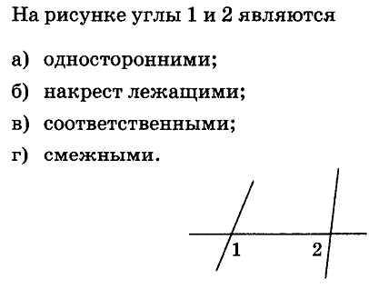  №4.  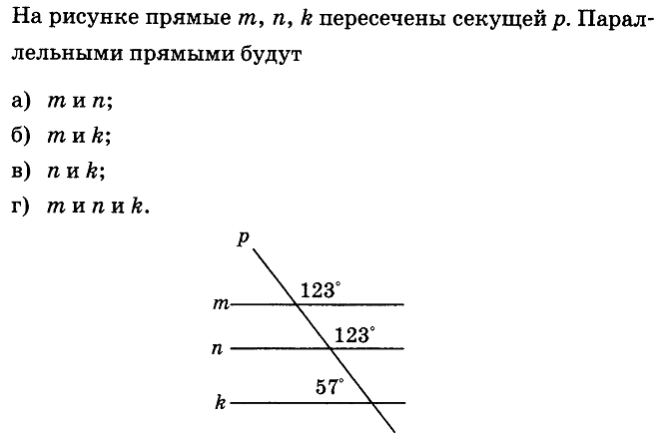
Вариант1. Карточка 3.  №1.  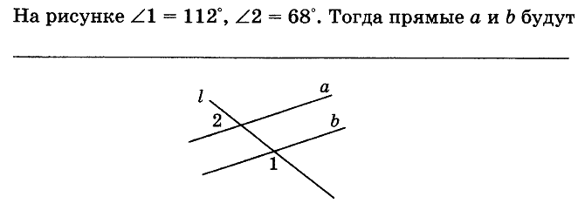  №2.  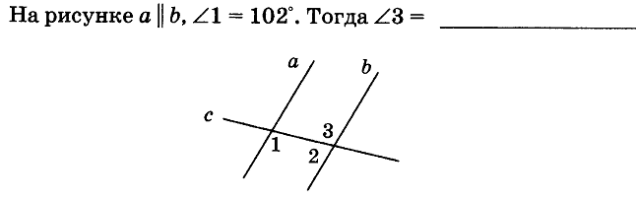  №3.  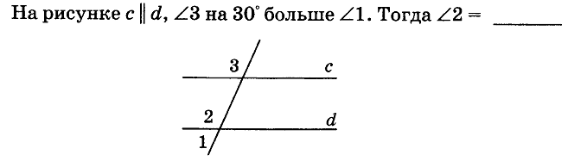 | Вариант 2. Карточка 3.  №1.  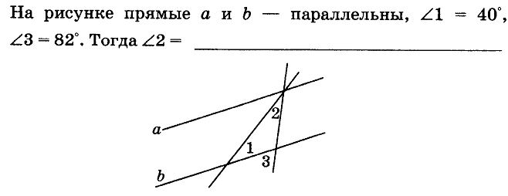  №2.  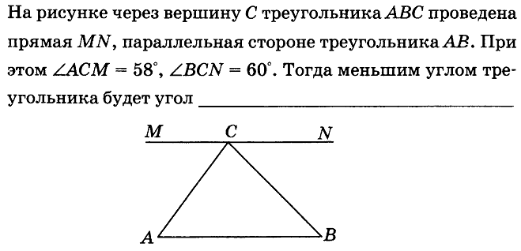
Вариант 1,Вариант 2 Дополнительное задание.
